SPC Fußboden 2800 1230 5

Kronospan

Eigenschaften

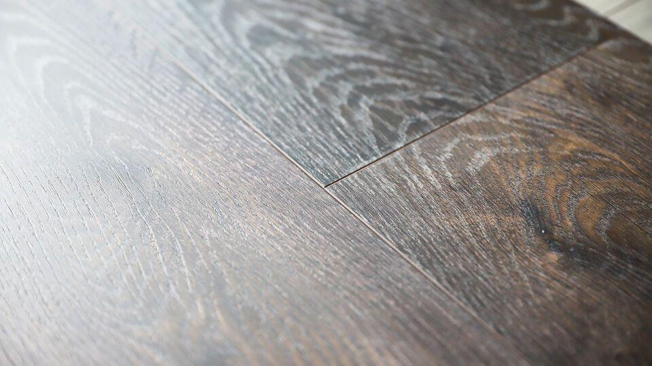

Werkstoff

Stein

Breite (mm)

1.230,00

Länge (mm)

2.800,00

Stärke (mm)

5,00

Kantenausführung

gerade

Anwendungsbereich

Innen & Möbel